**UNIVERSIDAD NACIONAL AGRARIA DE LA SELVA**

FACULTAD DE INGENIERÍA EN INFORMÁTICA Y SISTEMAS

ESCUELA PROFESIONAL DE INGENIERÍA EN INFORMÁTICA Y SISTEMAS

DEPARTAMENTO ACADÉMICO DE CIENCIAS EXACTAS



**ESTUDIO ESTADÍSTICO DE LA VARIABLE MONTO DE VENTAS OBTENIDO EN EL AÑO 2019**

**ESPECIALIDAD :** Ingeniería en Informática y Sistemas

**CURSO :** Estadística y Probabilidades

**INTEGRANTE :** Dairon Said Hidalgo Robles

**DOCENTE :** Lic. Ulises Paredes Acuña

**CICLO :** I-2025

TINGO MARÍA – PERÚ

MAYO – 2025

**Resumen**

El presente informe tiene como finalidad describir y analizar estadísticamente la variable “Monto de ventas obtenido en el año 2019”, extraída de la base de datos de la ENAHO 2019, sección 15, formulario Módulo Empresa. A través del análisis exploratorio de datos, se construyó una tabla de frecuencias, se calcularon medidas de tendencia central, posición y dispersión, así como representaciones gráficas como histograma, polígono de frecuencias y ojiva. Este estudio permite conocer el comportamiento económico de las unidades productivas, la variabilidad de los ingresos por ventas y sus implicancias estadísticas.

1. **Introducción**

El monto de ventas constituye una variable económica clave para evaluar el desempeño y sostenibilidad de las unidades productivas, ya que refleja su capacidad de generar ingresos en un periodo determinado. En el contexto de las economías emergentes, como la peruana, el análisis del monto de ventas resulta particularmente relevante para comprender la estructura y dinámica del sector empresarial, especialmente de las micro y pequeñas empresas, que conforman una parte sustancial del aparato productivo nacional. Esta variable, además de permitir una evaluación individual del rendimiento económico, posibilita el estudio comparativo entre sectores, regiones o tamaños empresariales, proporcionando así información estratégica para el diseño de políticas públicas orientadas al fortalecimiento de la actividad económica.

En el presente informe se analiza el comportamiento del monto de ventas anuales correspondiente al año 2019, reportado por las unidades productivas encuestadas en la Encuesta Nacional de Hogares (ENAHO). Esta variable, registrada bajo el nombre “Dato 1” en la base de datos, es de tipo cuantitativa continua y se mide en una escala de razón, lo que permite la aplicación de técnicas estadísticas robustas para su tratamiento y análisis. A través de herramientas de estadística descriptiva, se busca caracterizar la distribución de los ingresos, identificar tendencias generales, detectar posibles asimetrías y evaluar el grado de concentración o dispersión de los valores reportados.

El estudio incluye la elaboración de tablas de frecuencia, gráficos como histogramas y diagramas de caja, así como el cálculo e interpretación de medidas de tendencia central (media, mediana y moda) y dispersión (desviación estándar, varianza y coeficiente de variación). Este enfoque metodológico no solo permite resumir la información de forma clara y accesible, sino que también facilita la identificación de patrones relevantes, como la existencia de segmentos empresariales con ingresos significativamente mayores o menores que el promedio.

Asimismo, el análisis del monto de ventas contribuye al entendimiento del panorama económico desde una perspectiva microeconómica, apoyando investigaciones futuras en áreas como desarrollo empresarial, inclusión financiera, productividad o informalidad. Los hallazgos obtenidos también pueden ser de utilidad para instituciones públicas y privadas interesadas en promover el crecimiento de las unidades productivas, la formalización del sector empresarial y el acceso a mercados más competitivos.

* 1. **Objetivo General**  
     Analizar el comportamiento estadístico del monto de ventas anuales de las unidades productivas reportado en la ENAHO 2019, para caracterizar su distribución, tendencia central y dispersión, con el fin de aportar información relevante sobre el desempeño económico de estas unidades.
     1. **Objetivos Específicos**
* Describir la distribución del monto de ventas a través de tablas de frecuencia y gráficos, identificando rangos y patrones predominantes.
* Calcular y analizar las medidas de tendencia central (media, mediana, moda) para comprender el valor típico o esperado del monto de ventas.
* Estimar y evaluar las medidas de dispersión (varianza, desviación estándar, coeficiente de variación) para conocer el grado de heterogeneidad o concentración en las ventas reportadas.
* Detectar posibles asimetrías o sesgos en la distribución del monto de ventas para entender mejor la estructura del sector productivo.
* Facilitar la interpretación de los resultados mediante herramientas estadísticas visuales que permitan identificar segmentos empresariales con distintos niveles de ingreso.
  1. **Información Referencial.**

Cabe resaltar que esta variable fue recolectada mediante una pregunta hipotética en el cuestionario de vivienda de la ENAHO, y por tanto refleja una percepción subjetiva de los encuestados.

* **Población**: Todas las unidades productivas que reportaron el monto total de sus ventas durante el año 2019, según la encuesta ENAHO.
* **Muestra**: 73 observaciones de la variable “Monto de ventas obtenido en el año 2019.
* **Unidad de análisis**: Cada registro de la base de datos representa a una unidad productiva que reportó su monto anual de ventas.
* **Variable**: “Monto de ventas obtenido en el año 2019”. Se expresa en valores monetarios y representa el ingreso bruto generado por ventas durante ese año.
* **Tipo de variable**: Cuantitativa continua.
* **Escala de medición**: Razón, ya que posee un cero absoluto significativo (sin ventas = cero soles) y permite operaciones aritméticas como cociente y media.
* **Fuente de información**: Secundaria. Proviene de la Encuesta Nacional de Hogares (ENAHO 2019), proporcionada por el Instituto Nacional de Estadística e Informática (INEI).
* **Método de recolección**: Se utilizó el método indirecto, recopilando la información desde la base de datos provista en formato Excel.
* **Técnica**: Encuesta.
* **Instrumento**: Cuestionario estructurado.

1. **Resultados**

**Tabla 1**   
*Distribución de frecuencias del valor estimado del Monto de ventas obtenido en el año 2019.*

|  |  |  |  |  |  |
| --- | --- | --- | --- | --- | --- |
| CLASE | MARCA DE CLASE | fi | Fi | hi | pi |
| [628682.999 – 810095.375> | 719389.19 | 13 | 13 | 0.178 | 50 % |
| [810095.375 – 991507.75> | 900801.56 | 12 | 25 | 0.164 | 17.5 % |
| [991507.75 – 172920.125> | 1082213.94 | 12 | 37 | 0.164 | 12.5 % |
| [172920.125 – 1354332.5> | 1263626.31 | 7 | 44 | 0.096 | 8 % |
| [1354332.5 – 1535744.875> | 1445038.69 | 8 | 52 | 0.110 | 5 % |
| [1535744.875 – 1717157.25> | 1626451.06 | 7 | 59 | 0.096 | 3.5 % |
| [1717157.25 – 1898569.625> | 18070863.44 | 6 | 65 | 0.082 | 1 % |
| [1898569.625 – 2079982.00> | 1989275.81 | 8 | 73 | 0.110 | 1.5 % |
| TOTAL |  | 73 |  | 1 | 100 % |

*Nota.* La tabla presenta la frecuencia absoluta, acumulada y relativa del valor estimado del monto de ventas que fueron obtenidas.

**Gráfico 1**   
*Histograma de frecuencias del valor estimado del Monto de ventas obtenido en el año 2019.  
Nota.* El histograma muestra la distribución del monto de ventas anuales estimadas en 2019. La mayor concentración se da en los rangos bajos, indicando una predominancia de unidades productivas con ventas reducidas y una disminución progresiva hacia montos más altos.

* 1. **Análisis del Histograma de Frecuencias del Valor Estimado del Monto de Ventas Obtenido en el año 2019.**

El histograma representa visualmente la distribución de las estimaciones del **monto de ventas obtenidas en el año 2019** por las unidades productivas según los datos de la ENAHO 2019.

Observando las frecuencias por clase, se evidencia que la mayoría de los valores estimados se concentran en los rangos inferiores del monto de ventas, con la clase **[628,682.999 – 810,095.375> soles** presentando la **frecuencia absoluta más alta (13 observaciones)**. Esto indica que una proporción significativa de unidades productivas reportó ventas anuales dentro de este rango, lo que refleja un predominio de pequeños negocios o emprendimientos con bajos niveles de ingresos anuales.

A medida que el monto de ventas estimado aumenta, la frecuencia tiende a disminuir de forma irregular. Esta distribución sugiere una **asimetría positiva**, es decir, una concentración hacia los valores bajos, con una caída progresiva en la frecuencia a medida que se asciende en los montos de ventas. Solo unas pocas unidades productivas reportaron ventas elevadas, lo cual es consistente con una estructura económica dominada por pequeñas y microempresas.

La distribución no es completamente homogénea. Se observan ciertos picos en clases intermedias como **[810,095.375 – 991,507.75>** y **[991,507.75 – 1,729,201.25>**, ambas con **12 observaciones**, lo que puede reflejar la existencia de segmentos productivos con un mayor desempeño económico relativo, posiblemente debido a factores como ubicación geográfica, sector económico o acceso a mercados.

En los tramos superiores del monto de ventas, como las clases **[1,717,157.25 – 1,898,569.625>** y **[1,898,569.625 – 2,079,982.00>**, las frecuencias son más bajas (6 y 8 observaciones, respectivamente), lo que indica que **solo una minoría de unidades productivas alcanza niveles altos de ventas anuales**. Esto es coherente con una economía donde predominan unidades de subsistencia o con capacidades limitadas de crecimiento.

* 1. **Medidas de tendencia central**
* Media

El monto promedio de ventas anuales reportado por las unidades económicas durante el año 2019 fue de S/. 1,245,538.78. Este valor representa una estimación general del nivel de facturación y puede estar influido por empresas con ventas extraordinariamente altas, lo cual tiende a elevar el promedio general.

* Mediana

Me=Li+

El valor mediano indica que el 50% de las empresas encuestadas registraron ingresos iguales o inferiores a S/. 1,144,996, mientras que la otra mitad obtuvo montos mayores. Dado que esta medida no se ve afectada por valores extremos, ofrece una visión más realista del comportamiento típico de los ingresos en el sector empresarial.

* Moda

Mo= Li +

La moda representa el monto de ventas que con mayor frecuencia se repitió entre las unidades productivas. En este caso, S/. 628,683 fue el valor más comúnmente reportado, lo que sugiere que muchas empresas comparten un rango de ventas similar, posiblemente asociado a sectores económicos con estructuras comerciales equivalentes.

* 1. **Medidas de dispersión**
* **Varianza**

Este valor cuantifica el grado de dispersión de las cifras de ventas en relación a la media. Una varianza tan elevada evidencia la gran heterogeneidad existente entre los negocios: algunos presentan ventas muy bajas, mientras que otros alcanzan cifras considerablemente más altas.

* **Desviación Estándar:**

= 429983.02

La desviación estándar nos dice que, en promedio, los montos de ventas anuales se alejan en S/. 429,983.02 de la media. Esto confirma la existencia de una variabilidad significativa en los ingresos de las empresas, lo que puede deberse a diferencias de tamaño, sector, ubicación o experiencia comercial.

* **Coeficiente de variación:**

El coeficiente de variación indica que la dispersión representa el 34.52% del valor promedio. Este nivel de variabilidad es considerado alto, y refleja que no existe una concentración clara de ventas en torno a un valor central. En términos prácticos, esto sugiere una diversidad considerable en la escala de operaciones entre las unidades productivas analizadas.

1. **Conclusiones**

El análisis estadístico realizado sobre la variable “Monto de ventas obtenido en el año 2019” permitió identificar una marcada concentración de empresas que registraron ingresos anuales por debajo de determinado umbral monetario, evidenciando que la mayoría de unidades productivas operan con niveles relativamente bajos de facturación. Este hallazgo se refleja en la forma de la distribución, la cual muestra un sesgo positivo, es decir, una asimetría hacia la derecha. Esto se corrobora al comparar la media (S/. 1,245,538.78) con la mediana (S/. 1,144,996.00), siendo la primera mayor que la segunda. Esta diferencia implica que un pequeño número de empresas con ventas significativamente altas tienden a elevar el promedio general, mientras que la mayoría se ubica por debajo de ese valor.

Adicionalmente, el coeficiente de variación calculado fue de 34.52%, lo que indica un nivel elevado de dispersión relativa respecto al valor medio. Este resultado pone de manifiesto que existe una fuerte heterogeneidad entre las unidades productivas en cuanto a sus niveles de ingreso por ventas: mientras algunas presentan ingresos modestos, otras alcanzan cifras mucho más altas. Esta variabilidad puede estar asociada a múltiples factores, tales como el tamaño de la empresa, el sector económico al que pertenece, el capital disponible, o el alcance geográfico de su mercado.

Las representaciones gráficas —como el histograma, el polígono de frecuencias y la ojiva— refuerzan esta conclusión al mostrar una distribución de ingresos fuertemente inclinada hacia los intervalos inferiores, pero con una cola extendida hacia la derecha. Esta cola representa a un conjunto reducido de empresas que reportaron ventas excepcionalmente altas, las cuales, aunque minoritarias en número, ejercen un impacto considerable en los indicadores promedio. En conjunto, estos resultados sugieren la existencia de una estructura empresarial segmentada, donde predominan pequeñas y medianas empresas, pero conviven con unidades de gran capacidad comercial y productiva.

1. **Referencias Bibliográficas**

INEI. Encuesta Nacional de Hogares – ENAHO 2019. Sección 15 – Módulo Empresa.

Diccionario de Variables s15_fM_EEA2020.pdf.

Torres, M. (2016). Estadística Descriptiva. Editorial Universitaria.

Walpole, R. (2012). Probabilidad y Estadística para Ingeniería y Ciencias. Pearson Educación.

1. **Anexos**

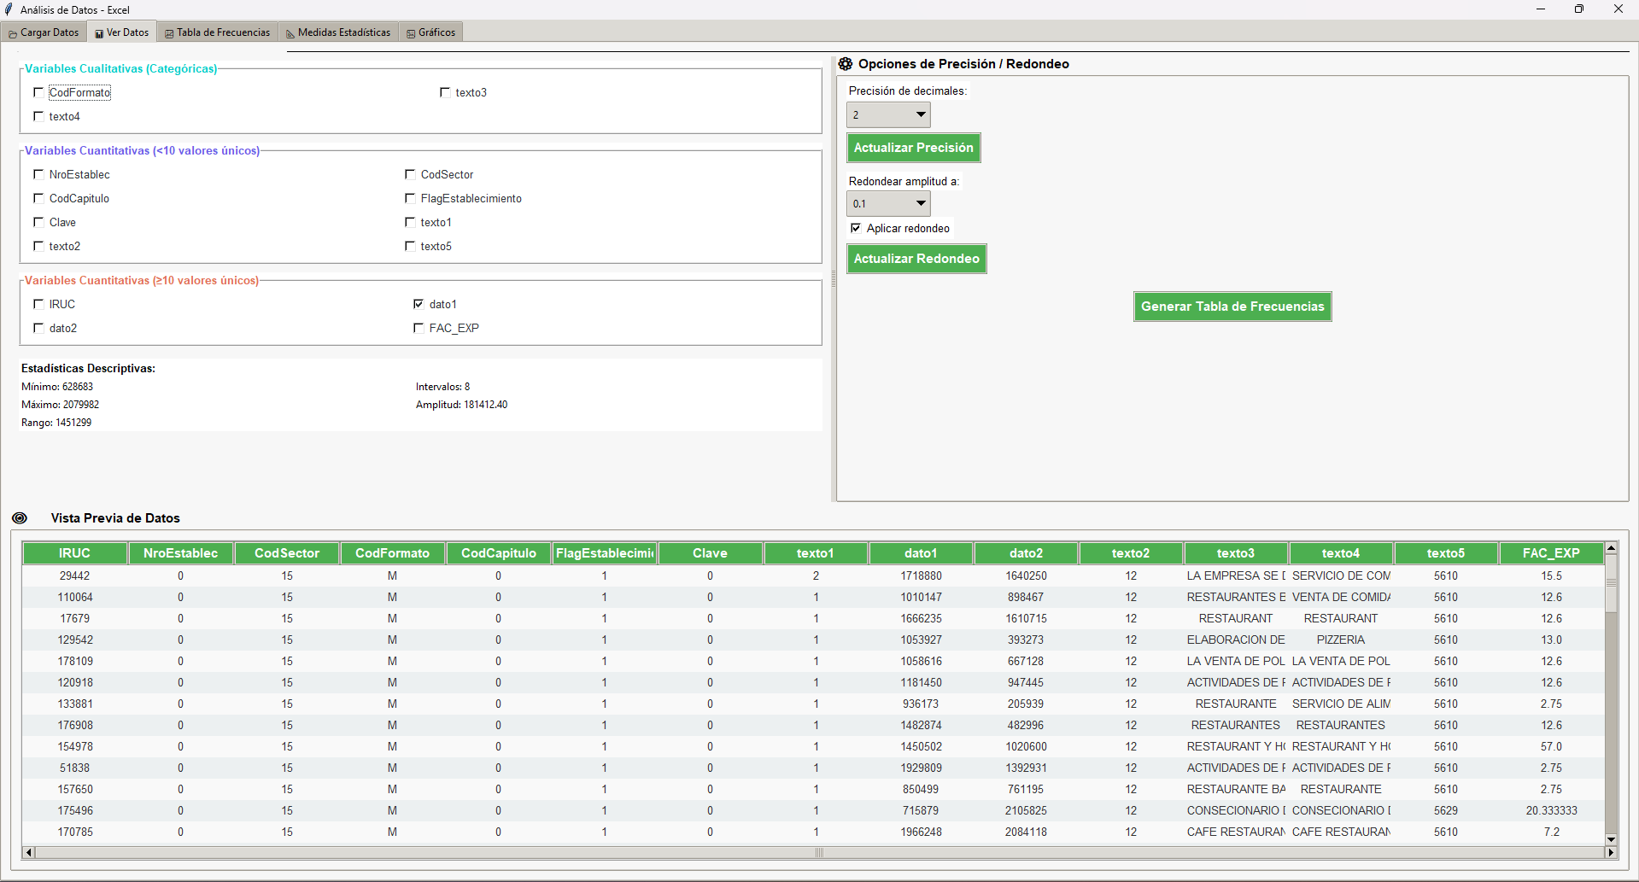**Ilustración 1**   
*Interfaz gráfica del programa realizado en python.*